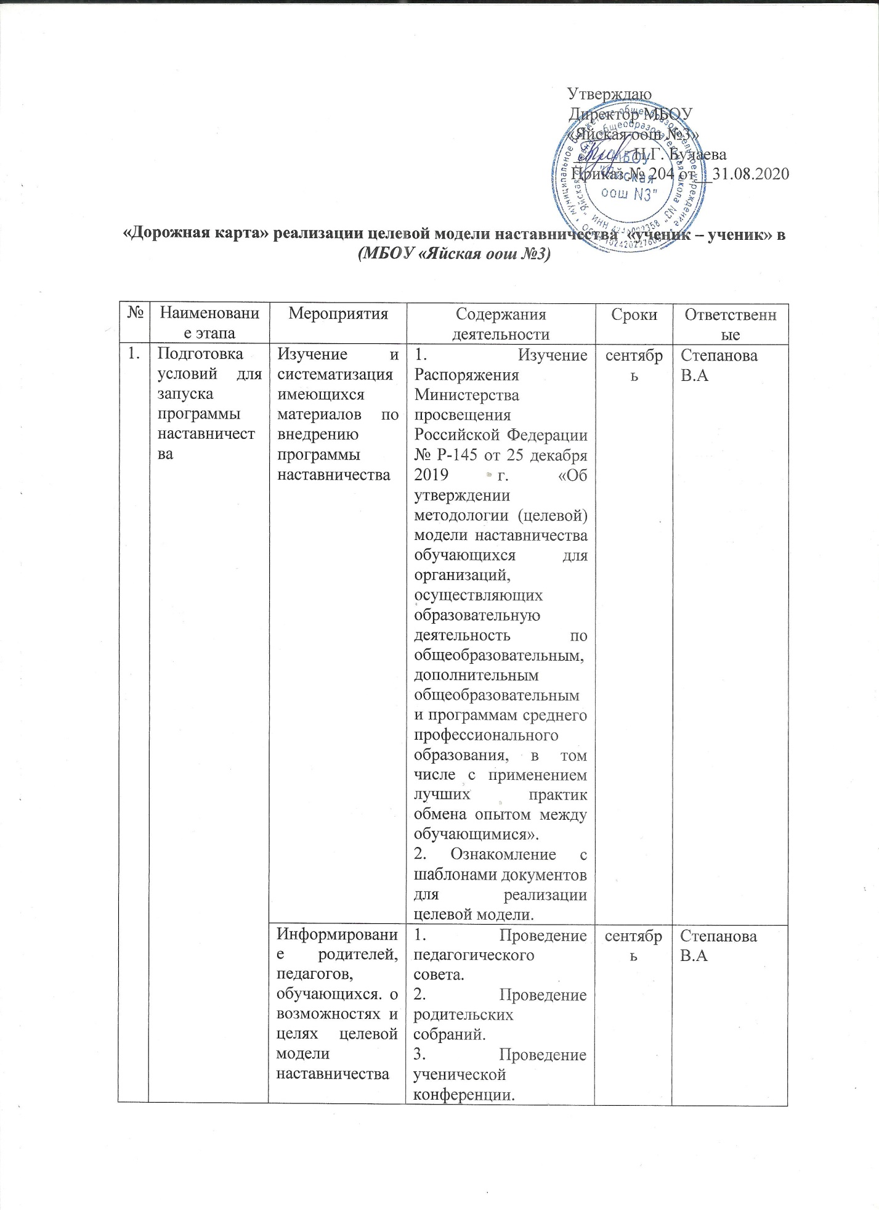
Утверждаю
Директор МБОУ
«Яйская оош №3»
_______Н.Г. Булаева
Приказ № 204 от__31.08.2020

«Дорожная карта» реализации целевой модели наставничества «ученик – ученик» в
(МБОУ «Яйская оош №3)

№ | Наименование этапа | Мероприятия | Содержания деятельности | Сроки | Ответственные
1. | Подготовка условий для запуска программы наставничества | Изучение и систематизация имеющихся материалов по внедрению программы наставничества | 1. Изучение Распоряжения Министерства просвещения Российской Федерации № Р-145 от 25 декабря 2019 г. «Об утверждении методологии (целевой) модели наставничества обучающихся для организаций, осуществляющих образовательную деятельность по общеобразовательным, дополнительным общеобразовательным и программам среднего профессионального образования, в том числе с применением лучших практик обмена опытом между обучающимися».  2. Ознакомление с шаблонами документов для реализации целевой модели. | сентябрь | Степанова В.А
 |  | Информирование родителей, педагогов, обучающихся. о возможностях и целях целевой модели наставничества | 1. Проведение педагогического совета.  2. Проведение родительских собраний.  3. Проведение ученической конференции.  4. Проведение классных часов.  5. Информирование на сайте ОО | сентябрь | Степанова В.А
 |  | Подготовка нормативной базы реализации целевой модели наставничества в ОО | 1. Издание приказа «Внедрение целевой модели наставничества в ОО».  2. Разработка и утверждение Положения о наставничестве в ОО.  3. Разработка и утверждение «дорожной карты» внедрения системы наставничества в ОО».  4. Назначение куратора внедрения целевой модели наставничества ОО» (издание приказа). | Сентябрь | Степанова В.А
 |  | Выбор форм и программ наставничества исходя из потребностей ОО | 1. Проведение мониторинга по выявлению предварительных запросов от потенциальных наставляемых и о заинтересованных в наставничестве аудитории внутри ОО. | Октябрь | Степанова В.А
 |  |  | 2. Проведение административного совещания по вопросам реализации целевой модели наставничества. Выбор форм и программ наставничества.
 |  |  | 3. Сформировать форму наставничества «Ученик – ученик», «
2. | Формирование базы наставляемых | Сбор данных о наставляемых | 1. Проведение анкетирования среди обучающихся, желающих принять участие в программе наставничества.  2. Сбор согласий на обработку персональных данных от совершеннолетних участников программы и согласия от родителей (законных представителей) несовершеннолетних наставляемых.  3. Сбор дополнительной информации о запросах наставляемых обучающихся от третьих лиц: классный руководитель, психолог, соцработник, родители..  4. Оценка участников-наставляемых по заданным параметрам, необходимым для будущего сравнения и мониторинга влияния программ на всех участников. | Октябрь | Степанова В.А
 |  | Формирование базы наставляемых | 1. Формирование базы данных наставляемых из числа обучающихся.
3. | Формирование базы наставников | Сбор данных о наставниках | 1. Проведение анкетирования среди потенциальных наставников, желающих принять участие в программе наставничества.  2. Сбор согласий на сбор и обработку персональных данных.  3. Проведение мероприятия для информирования и вовлечения потенциальных наставников. | Октябрь | Степанова В.А
 |  | Формирование базы наставников | 1. Формирование базы данных наставников из числа обучающихся.
4. | Отбор и обучение наставников | Выявление наставников, входящих в базу потенциальных наставников | 1. Провести анализ базы наставников и выбрать подходящих для конкретной программы. | Октябрь | Степанова В.А
 |  | Обучение наставников для работы с наставляемыми | 1. Подготовить методические материалы для сопровождения наставнической деятельности.  2. Утвердить программы и графики обучения наставников.  3. Организовать обучение наставников.
5. | Формирование наставнических пар / групп | Отбор наставников и наставляемых | 1. Анализ заполненных анкет потенциальных наставников и сопоставление данных с анкетами наставляемых.  2. Организация групповой встречи наставников и наставляемых.  3. Проведение анкетирования на предмет предпочитаемого наставника/наставляемого после завершения групповой встречи.  4. Анализ анкет групповой встречи и соединение наставников и наставляемых в пары/ группы. | Октябрь | Степанова В.А
 |  | Закрепление наставнических пар / групп | 1. Издание приказа «Об утверждении наставнических пар/групп».  2. Составление планов индивидуального развития наставляемых, индивидуальные траектории обучения.
6 | Организация и осуществление работы наставнических пар / групп | Организация комплекса последовательных встреч наставников и наставляемых | 1. Проведение первой, организационной, встречи наставника и наставляемого.  2. Проведение второй, пробной рабочей, встречи наставника и наставляемого.  3. Проведение встречи-планирования рабочего процесса в рамках программы наставничества с наставником и наставляемым.  4. Регулярные встречи наставника и наставляемого.  5. Проведение заключительной встречи наставника и наставляемого. | В течение года | Степанова В.А
 |  | Организация текущего контроля достижения планируемых результатов наставниками | 1. Анкетирование. Форматы анкет обратной связи для промежуточной оценки.
7 | Завершение наставничества | Отчеты по итогам наставнической программы | 1. Проведение мониторинга личной удовлетворенности участием в программе наставничества.  2. Проведение мониторинга качества реализации программы наставничества.  3. Мониторинг и оценка влияния программ на всех участников. | МАЙ | Степанова В.А
 |  | Мотивация и поощрения наставников | 1. Приказ о поощрении участников наставнической деятельности.  2. Благодарственные письма  3. Издание приказа «О проведении итогового мероприятия в рамках реализации целевой модели наставничества». | МАЙ | Степанова В.А
 |  |  | 4 . Проведение конкурса профессионального мастерства «Ученик года» | МАРТ | Степанова В.А

